# A ***Kontrasztok Alapfokú Művészeti Iskola***

# szeretettel meghívja Önt és kedves családját a

# VIII. Kontrasztok Zenei Fesztivál rendezvényéhez kapcsolódó próbahangversenyére***,***

# mely 2016. április 19-én, kedden 1700 órai kezdettel kerül megrendezésre a

Református Gimnázium aulájában.

(7627 Pécs, Engel J. u. 11-15.)

Műsor:

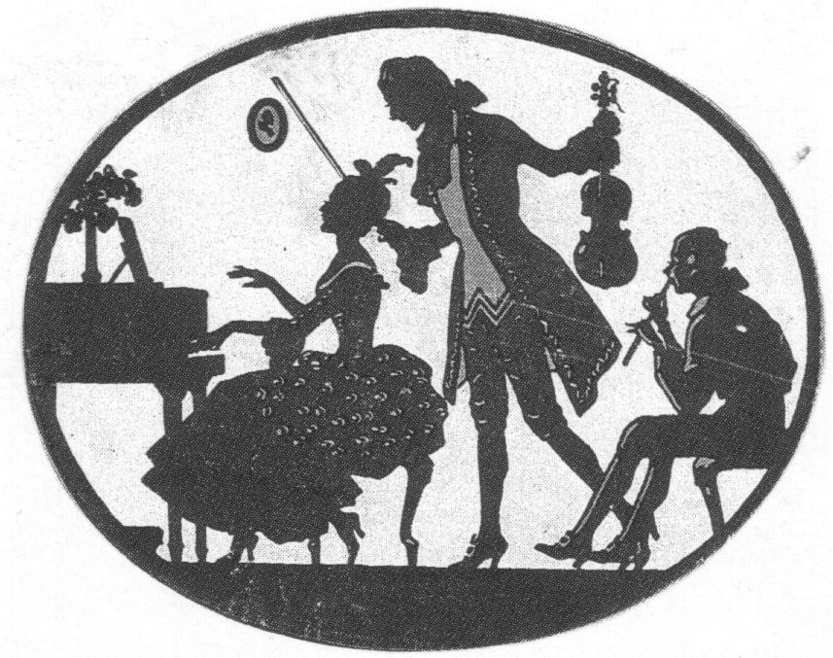

|  |  |  |  |  |
| --- | --- | --- | --- | --- |
| Korcsoport-beosztás a VIII. Kontrasztok  Zenei Fesztiválon | I. | Kéri Salamon | D. Kabalevszkij: Keringő  Csasztuska | zongora |
| I. | Maurer Balázs | Borsót főztem - Hej tulipán -  Még azt mondják | gitár |
| I. | Réger Csongor | Papp Lajos: Pásztortánc  Hintaló | zongora |
| Kamara | **Zongora hatkezes** Szurdi Janka Rebeka - Réger Csongor Barna - Visegrády Vanda | Aszalós Tünde: Cseng az üllő, kalapács  Kecskés Balázs: Tiroli tánc | zongora |
| II. | Arnold Levente | Ivanov-Kramszkoj: Preludium  J. Salvador Sagreras: Tempo di Zamba | gitár |
| II. | Brettner Benedek | Ferdinando Carulli: Allegretto  Brazil: Szamba | gitár |
| II. | Lehel Zsombor | Anonimus: Romance | gitár |
| II. | Pál Szabolcs | Matteo Carcassi: Svájci dal | gitár |
| II. | Pongrácz Karolina | Vanhal: Allegretto  Gedike: Az erdő dala | zongora |
| II. | Somogyvári Flóra | J. S. Bach: G-dúr Menüett  Bartók Béla: Gyermekjáték | zongora |
| II. | Ziener Zsófia | Fernando Sor: Allegretto  Ivanov- Kramszkoj: Preludium | gitár |
| III. | Bognár Panna Eszter | Paul Koepke: Bergamasque | fuvola |
| IV. | Janovics Eszter | E. Grieg: A törpék menete | zongora |
|  |  |  |  |

Felkészítő tanárok:

Czigler Gabriella, Csehily József, Sóvári Zsuzsanna,

Szabó Lajos, F. Villányi Krisztina